UPUTE: Napiši u pisanku naslov. Svaki zadatak započni pisati u novi redak. Na početku retka napiši redni broj. Piši velikim tiskanim slovima. Samo u zadnjem zadatku koristi mala i velika slova.

SADA ZNAM

1. Od zadanih riječi smisli i napiši rečenicu.

KINO MARKO PRIJATELJI

2. Pročitaj rečenice i odgovori na zadana pitanja potpunim rečenicama.

Maja žuri. Treba joj knjiga za lektiru. Na ulazu u knjižnicu srela je Antu.

Kamo žuri Maja ?
Što Maja treba?
Gdje je Maja srela Antu?

3. Dopuni rečenice riječima tako da rečenica ima smisla. U pisanku napiši samo riječi kojima si dopunio/dopunila rečenice onim redoslijedom kako rečenice slijede.

_______________________ JE BIO U PARKU.
MOJ SE PAS ZOVE ______________________.
MAMA JE KUPILA NOVE __________________________.
TATA S PRIJATELJIMA IGRA ________________________.

4. O svakoj slici smisli i napiši jednu rečenicu.

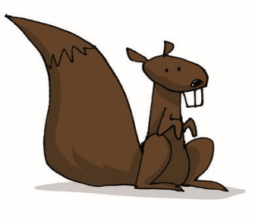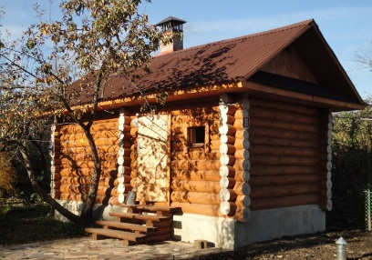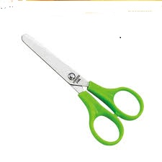

5. Pravilno poredaj riječi u rečenici. Rečenice prepiši točno u pisanku. Pazi na znak na kraju rečenice.

BIO JESI U VRTU LI

SU NOGOMET JUČER IGRALI DJEČACI

ME ZUB BOLI JAO

6. Dodaj riječima što im nedostaje i točno ih prepiši u pisanku.

PLOCA CAŠA CETIRI CIZME ZECIC SECER

7. U pisanku prepiši samo riječi koje su točno napisane.

UĐBENIK ROĐENDAN MAĐIONIČAR DOGADŽAJ PIDŽAMA

8. Ispravi netočno napisane riječi. Prepiši ih točno u pisanku.

more Filip ivanka Marija šokčević kuća tomislav

